**Tutorial Cara Upload File ke Repository Github**

Berikut Cara Untuk Mengupload File Ke Repository Github

1. **git config --global user.name** dan **git config --global user.email**
   * git config : Perintah untuk mengkonfigurasi Git.
   * –global : Menerapkan konfigurasi ke semua repository Git yang akan digunakan.
   * user.name dan user.email : Menyetel nama pengguna dan alamat email yang akan dikaitkan dengan commit Git.

Kedua baris ini meminta untuk memasukkan nama dan email , yang akan disimpan sebagai konfigurasi global untuk semua project Git yang kerjakan.

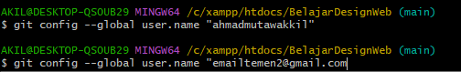

1. **git init**

Membuat repository Git baru di direktori tempat perintah ini dijalankan.

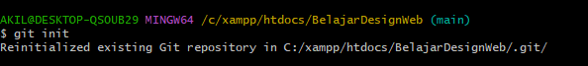

Pesan "Reinitialized existing Git repository in C:/xampp/htdocs/BelajarDesignWeb/.git/" menunjukkan bahwa telah menginisialisasi ulang repository Git yang sudah ada di direktori C:/xampp/htdocs/BelajarDesignWeb/.git/. (tergantung punya temen-temen), biasanya kalua pertama kali Upload Di Repository pesannya bukan “*Reinitialized*” tapi “*Initialized Empy Git*”

1. **git add .**
   * git add : Perintah untuk menambahkan berkas ke staging area Git.
   * . : Menkan semua berkas dan folder di direktori saat ini (hati-hati, pastikan ingin menambahkan semuanya).

Baris ini menambahkan semua berkas dan folder di direktori tempat berada ke staging area Git.

1. **git commit -m "Cara Upload File ke Repository Github"**
   * git commit : Perintah untuk menyimpan perubahan yang ditambahkan ke staging area menjadi commit permanen.
   * -m "Cara Upload File ke Repository Github" : Pesan yang menjelaskan perubahan yang dilakukan pada commit ini. ( *opsional* “Pesan tersebut bis akita ganti sesukanya”)

Baris ini membuat commit pertama di repository , dengan pesan "Cara Upload File ke Repository Github".

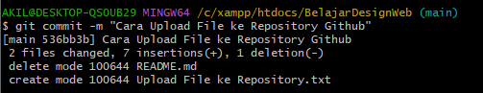

1. **git branch -M main**
   * git branch: Perintah untuk mengelola branch (cabang) Git.
   * -M main: Mengubah nama branch default dari "master" menjadi "main".

Baris ini (opsional) mengubah nama branch default dari "master" yang umum digunakan di masa lalu menjadi "main" yang lebih umum digunakan saat ini.

1. **git remote add origin**

[**https://github.com/ahmadmutawakkil/BelajarDesignWeb**](https://github.com/ahmadmutawakkil/BelajarDesignWeb)

disini saya menggunakan akun github saya untuk membuat tutorial

* + git remote: Perintah untuk mengelola remote repository (repository jarak jauh).
  + add origin: Menambahkan remote repository baru dengan nama "origin".
  + https://github.com/ahmadmutawakkil/BelajarDesignWeb: URL dari remote repository yang akan dihubungkan.

Baris ini menghubungkan repository lokal dengan repository di GitHub yang bernama "BelajarDesign Web" milik pengguna "ahmadmutawakkil".

1. **git push -u origin main**
   * git push : Perintah untuk mengunggah commit lokal ke remote repository.
   * -u origin main :
   * -u : Menyetel remote "origin" sebagai upstream branch, sehingga push selanjutnya ke remote ini akan lebih mudah.
   * Main : Nama branch lokal yang akan diunggah.

Baris ini mengunggah commit yang sudah dibuat ("first commit") beserta branch "main" ke remote repository yang sudah dihubungkan sebelumnya.

Setelah menjalankan seluruh perintah ini, kita telah berhasil membuat repository Git lokal, melakukan commit awal, mengubah nama branch default (opsional), menghubungkan dengan remote repository di GitHub, dan meng upload file ke Repository.

